Расширенные Алгоритмы Маршрутизации и Загрузка, Балансирующая на MPLS
Конгресс Tran Зависал доктор философии (Posts & Telecommunications Institute Технологии, Вьетнам)
Электронная почта: conghung@ptithcm.edu, vn
Nguyen Hoang Thanh (Posts & Telecommunications Institute Технологии, Вьетнам)
Электронная почта: thanhnh@ptithcm.edu.vn
Nguyen Должен Thang (Posts & Telecommunications Institute Технологии, Вьетнам)
Электронная почта: duc_thang@ptithcm.edu.vn Hae Выигранный Jung (Электроника и Телекоммуникационный Научно-исследовательский институт, Корея)
Электронная почта: hw-iung@etri.re.kr Tae II Kim (Электроника и Телекоммуникационный Научно-исследовательский институт, Корея)
Электронная почта: tiMm@etri.re.kr Спетый Hei Ким (Электроника и Телекоммуникационный Научно-исследовательский институт, Корея)
Электронная почта: shkim@etri.re.kr Добиваются Jin Yang (Электроника и Телекоммуникационный Научно-исследовательский институт, Корея) Электронная почта: boodmain@etri.re.kr
Резюме - В этой газете, мы рассмотрим и классифицируем исследование, продвинутое, направляя алгоритмы, которые берут преимущества MPLS (Выключатель Метки Мультипротокола) сеть до степени, направляющей алгоритмы, поддерживая QoS (Качество Обслуживания) обслуживание и разработка трафика и балансирующая загрузка. Мы также рассматриваем некоторые недавние проекты, которые исследуют и работают с расширенными алгоритмами маршрутизации.This, бумага включают 6 частей. Часть 1 представляет Введение. Часть 2 представляет базируемую маршрутизацию QoS, Классификацию маршрутизации QoS. Трафик части 3, базируемый, направляя подарки, Основанные на информации текущей сети, такие как: Минимальное Вмешательство, Направляющее Алгоритм (MIRA) [7], Динамический Сетевой Алгоритм Маршрутизации (ДОРА) [9] и Основанный на информации профиля, такой как: Профиль Базируемая Маршрутизация (PBR) [8]. Использование подарков части 4, продвинутое, направляя Часть 5 алгоритмов, представляет балансирующую загрузку. И последний, Моделирование с комбинацией основных пакетов, которые мы строим, моделирует окружающую среду для MPLS основанный на ns2, установка некоторые продвинутые алгоритмы маршрутизации, и оценивает их со старым протоколом маршрутизации.
1. Введение
Из требования реальной сети, должен быть новый протокол, который является комбинацией между протоколом IP и протоколами на широкополосных сетях, таких как Реле Рамки, ATM... протокол.This не изменяет всю существующую сеть IP архитектуры и также не уменьшает скорость широкополосной сети. Протокол MPLS исследован и развит. Протокол MPLS осуществлен, заключая в капсулу маленький заголовок к пакету IP на домене MPLS, так, чтобы у нас не было изменения так. У каждого заголовка есть метка, MPLS может использовать метку для того, чтобы переключить методику, чтобы уменьшить пакет с временной задержкой на каждом маршрутизаторе и остаться скоростью широкополосной сети. Мы вводим краткую информацию о MPLS. [1] [2] [3]
Есть многие продвинутые алгоритмы маршрутизации на MPLS, которые исследуются. Мы классифицируем продвинутые алгоритмы маршрутизации к двум типам. Тот, которые поддерживают для маршрутизации ограничения и обслуживания QoS, называют QoS, базируемым, направляя алгоритм. Другой то, что поддержку обнаружению решения, удовлетворяющего много запросов LSP и уменьшающего блокирующий на будущем, называют трафиком, базировало маршрутизацию. В сеансе 2, мы обсуждаем о QoS, базируемом, направляя алгоритм, сеанс 3 о Трафике, базируемом, направляя, сеанс 4 об образцовом и недавнем проекте, сеанс 5 о балансирующей загрузке и сеанс 6 о моделировании.
2. QoS базировал маршрутизацию
Сегодня, Интернет поддерживает только обслуживание "лучшего усилия", но не имеет механизма, чтобы охранять потерянный пакет, пропускная способность, задержка, колебание... В то время как старое обслуживание, такое как ПРОГРАММА ПЕРЕДАЧИ ФАЙЛОВ, почта... работает хорошо с традиционным Интернетом, другое обслуживание, такое как интернет-Телефония, Видео по требованию... просит высокую пропускную способность, низко задерживается и маленькое колебание. [4]
QoS - ряд обслуживания требования для сети, передавая данные. Другими словами, QoS - измерение уровня обслуживания для пользователя, характеризованного вероятностями потери, пропускной способностью, от начала до конца задерживаться. QoS - сделка между пользователем и сетевым провайдером в соответствии с Соглашением о Сервисном обслуживании (SLA).
QoS базировал Маршрутизацию: Маршрут путь удовлетворяет обслуживание QoS, который является соглашением между пользователем и сетевой системной службой о пропускной способности, задержке, вероятностях потери... Помимо этих ограничений, другие ограничения, которые должны быть удовлетворены, оптимизируют сетевые ресурсы. Метрика QoS: SLA выражен метриками QoS. Метрики QoS включают пропускную способность, колебание, стоимость, вероятность потери. Метрика - тематические категории к трем видам: совокупный, мультипликативный, и вогнутый
Набор м. (n_{h}n₂) является метрикой ссылки (n_{h}n₂). С любым путем P,
P = (n], n₂, n₃... n_{h} rij), метрический м.:
добавка, если м. (P) = м. (n₁, n₂) + м. (n₂, n₃) +... + м. (n_{h}nj)
мультипликативный, если м. (P) = м. (n_{ly}n₂) * м. (n₂, n₃) *... *
м. (n_{h}nj)
вогнутый, \im (P) = минута {м. (nj, n₂), м. (n₂, n₃)..., м. (n_{h}nj)}
Классификация маршрутизации QoS
С некоторыми метриками метрика пути затронута ссылками с минимальными метриками (пропускная способность, буферное место). Мы называем эти ссылки ссылками бутылки. У нас есть ссылка, оптимизируют
маршрутизация (находят путь, который оптимизирован при ссылках бутылки) и ссылка ограничили маршрутизацию (найдите, что лучший путь со ссылками бутылки удовлетворяет некоторые ограничения),
С некоторыми метриками метрика пути - комбинация всех метрик всех ссылок вдоль этого пути. У нас есть путь, оптимизируют маршрутизацию (найдите, что путь с оптимизирует метрику пути). и путь ограничил маршрутизацию (найдите, что путь удовлетворяет некоторые метрики ограничения),
Маршрутизация алгоритмов может быть решена с многочленным временем
- Ограниченный ссылкой, маршрутизация оптимизации пути
- Ограниченный ссылкой, маршрутизация оптимизации ссылки
- Много ссылка ограничила маршрутизацию
- Ограниченная ссылкой, ограниченная путем маршрутизация
- Ограниченный путем, маршрутизация оптимизации ссылки
Для этих проблем сначала мы должны решить ограниченный ссылкой или оптимизацию ссылки, направляющую проблему, мы ограничим набор результата, зависящего от числа ссылки, и затем мы решаем ограниченный путем или оптимизация пути, направляющая проблемы.
Маршрутизация алгоритмов не может быть решена с многочленным временем (проблемы NP)
- Ограниченный путем, Оптимизация пути (PCPO) маршрутизация
- Много путь ограничил маршрутизацию (MPC): Если все метрики зависятся от общей метрики, мы можем преобразовать проблему MPC в самый короткий путь с многочленным временем.
Чтобы найти оптимальное решение для этих проблем, мы должны проследить все пути из источника адресату, но время, чтобы проследить все их является показательной функцией числа вершин, таким образом это - проблемы NP. Мы можем только найти, что решение около оптимального решения при использовании ищущего алгоритма с эвристическим уменьшает ищущее место. Пример: со много путем, ограниченным, направляя проблему, мы можем выбрать, эвристической - метрика, которая является функцией, комбинирующей все метрики, и минимальное значение той метрики комбинации вызывает почти оптимальное решение. [6]
Есть много QoS-на-основе алгоритмов маршрутизации, которые являются систематически тематическими категориями на [5].
3. Трафик базировал маршрутизацию
С самыми короткими алгоритмами пути недостаток этих алгоритмов состоит в том, что, когда дуга хороша для многих пар исходного адресата, некоторые пары исходного адресата выберут эту дугу для их пути и могут вызвать столкновение на этой дуге. Трафик, базируемый, направляя алгоритм, не только оптимизирует сетевой ресурс в течение настоящего времени, но также и для будущих запросов. Трафик, базируемый, направляя алгоритмы, предскажет ссылки, которые будут заблокированы, если мы направим много трафиков через них и уменьшим трафик маршрутизации, проходящий эти ссылки. Классифицировать
- Основанный на информации текущей сети, вычислите и выберите ссылки, которые свернут способность блока для будущих запросов.
- Основанный на статистической информации, измеренной сервером или маршрутизатором, у нас есть приблизительная информация о запросах на будущем. Мы называем эту статистическую информацию "профилем". После наличия профилей мы решаем линейное программирование, чтобы найти, что оптимальное решение, удовлетворяющее все профили, то есть, находит оптимальное решение для будущего.
Следующий, мы покажем некоторым основанным на трафике алгоритмам маршрутизации, которые поддерживают фундаментальное понятие и предлагают общие идеалы для основанных на трафике алгоритмов маршрутизации.
3.1. Основанный на информации текущей сети
Минимальное Вмешательство, Направляющее Алгоритм (MIRA) [7], Мы знаем, что, чтобы удовлетворить установку запроса LSP, чем меньше maxflow оценивает, мы уменьшаем всех пар входного выхода после выбирания пути, тем большая способность сети мы должны удовлетворить для будущих запросов. Эта проблема может
будьте описаны математической формулировкой: Набор 9_{sd} является maxflow
входной выход (s, d) пара, которая вычислена после удовлетворяющей установки запрос LSP, решение проблемы, развертывают сумму
из 9_{sd} всех пар входного выхода. Цель оптимизации
:
Разверните ^ 9_{sd}
(s, d) eP (a, b)
Кроме того, мы должны найти трафик на каждой ссылке каждой пары входного выхода, установке путь с пропускной способностью D и удовлетворить ограничения: полная пропускная способность всего трафика, проходящего каждую ссылку, является меньше чем остаточная пропускная способность этой ссылки, и полный трафик, входящий, является равным трафиком, выходящим каждый узел на сетях.
Решение полной проблемы является проблемой NP. Автор находит приблизительное решение для того, чтобы решить проблему, и это может быть описано алгоритмом MIRA: от остаточной информации пропускной способности всех дуг мы можем вычислить maxflow всех пар входного выхода. С каждыми парами входного выхода мы находим наборы mincut, и дуги, принадлежащие этим наборам, называют критическими ссылками. У критических ссылок есть свойства, что, если мы направляем трафик пар входного выхода, проходящих их, maxflow пары трафика входного выхода будет уменьшен. Так, адресат алгоритма MIRA развертывает маршрутизацию ухода от через критические ссылки.
Это - результаты моделирования MIRA. С топологией и пропускной способностью как в файле сценария, трафик из источника 0 пройдет путь 0 6 7 4, но с MIRA, после того, как вычислят для критических ссылок, трафик из источника 0 проходят путь 0_1_2_3_4, так, чтобы 5,9 и 8,10 имели больше шанса установить LSP через ссылку 67
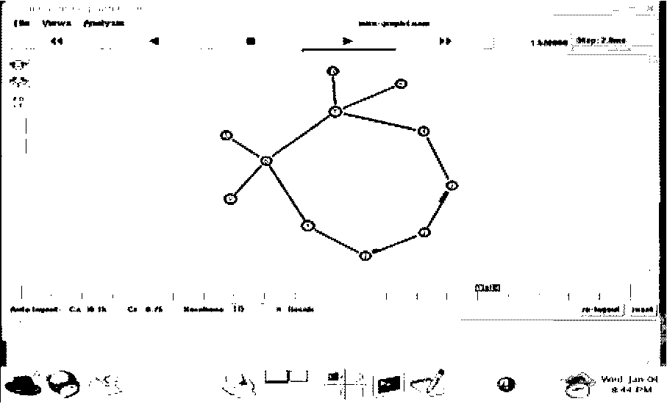
Иллюстрация 1: MIRA1
С алгоритмом MIRA путь от узла 1 - 5 1-3-5, от 1 до 4 1-2-4, и третий узел формы пути 2 к узлу 3 2-4-3. И затем мы используем явный маршрут, чтобы установить ER-LSP вдоль этих узлов. С MIRA наша сеть может оптимизировать ресурс для будущего запроса.
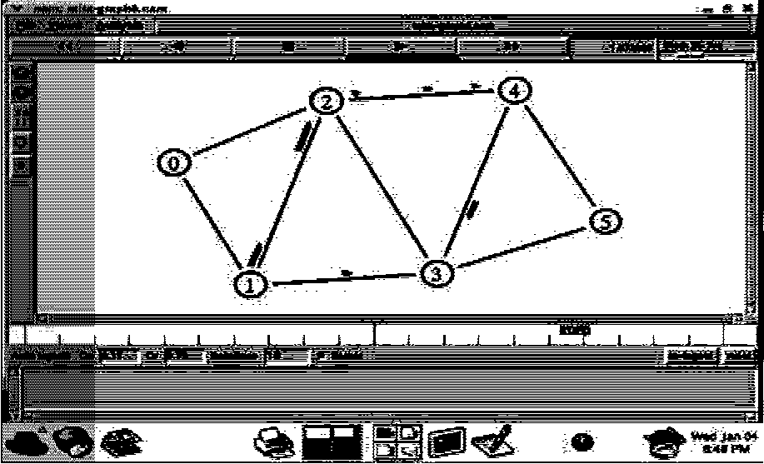
Иллюстрация 2: MIRA2
Динамический Сетевой Алгоритм Маршрутизации (ДОРА) [9]
Алгоритм ДОРЫ также основан на текущей сетевой информации, чтобы ожидать ссылки, у которых есть в значительной степени способное столкновение, чтобы избежать направлять через них. ДОРА отличается от MIRA, что MIRA основан на maxflow, в то время как ДОРА рассматривает о числе пути, проходящего ссылку (Рассмотрите всех пар входного выхода). Набор n является числом пути (всех пар входного выхода) прохождение дуги, чем большее значение n, тем большее столкновение способности на этой дуге на будущем, так, чтобы ДОРА выбрала n, является весом каждой дуги, и выполняют самый короткий алгоритм пути, чтобы найти самый короткий путь, имеющий минимальное значение веса. Кроме того, объединяясь n с другой оптимальной принужденной метрикой (пример m), алгоритм ДОРЫ строит, весят значение формулировкой: w = ari + (\-a) в'
n\m} нормализован значение n, м., у которого есть значение в диапазоне [0,100].
0 <<1, выберите, значение основано на
опыт.
3.2. Основанный на информации профиля
Профиль Базируемая Маршрутизация (PBR) [8] Мы предполагаем, что при использовании сервера или маршрутизатора, мы измерили трафик, проходящий сеть, и иметь профили потока трафика. Каждый профиль принадлежит классу, включать Купленный, обозначает совокупное требование пропускной способности соединенных запросов установки LSP между источником С-и адресатом d_{t} и отображен к classID. Мы символизируем каждый профиль (classID, s_{h} горячекатаный Купленный) названный товаром i^{th}. Для того, чтобы приблизительно удовлетворить все запросы на будущем, мы должны решить одновременные уравнения, чтобы найти трафик количества каждой пары входного выхода распределенным на каждой ссылке (первый шаг). Если у проблемы есть решение, мы применяем решение нашей сети. Для каждого запроса LSP мы определяем его класс и используем решение (на первом шаге) для каждого класса, чтобы инициализировать сетевую топологию, затем используем самый короткий алгоритм пути, чтобы найти оптимальное решение (второй шаг). На общем случае не все профили могут быть
полностью удовлетворенный. Алгоритм PBR добавляет лишние края к графу. Лишний край и является краем, которые соединяются между входом и парами выхода (Sjdj) класса/, и имеют бесконечную пропускную способность (очень большое значение). С добавлением лишних краев одновременные уравнения могут всегда решаться и иметь много решений. Вся потребность PBR развертывает число удовлетворенных запросов LSP, таким образом адресат алгоритма PBR свертывает маршрутизацию трафика через лишние края.
Лишний край для S1-D1
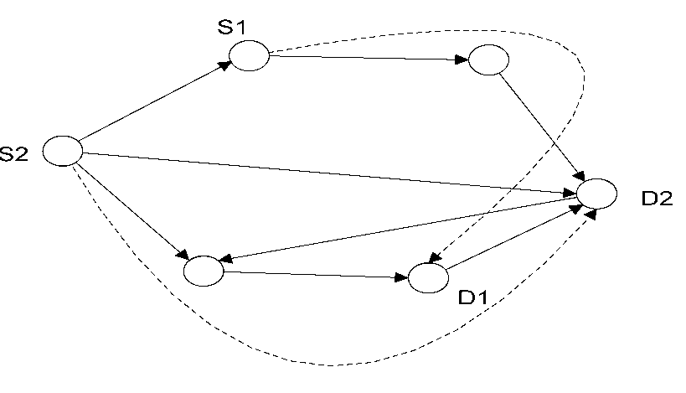
Лишний край для иллюстрации 3 S2-D2: Лишние края добавлены к графу
Предположите, что мы имеем k профиль, позволяем x_{t} (e), трафик количества товара, который я направляю на краю e. Оптимальная цель: f k \
Сверните (e) СТОИМОСТИ ^ ^X_{i} (e)
V i=l y
СТОИМОСТЬ (e) = компания, если e - лишний край, и СТОИМОСТЬ (e) = 1, если e - нормальный край.
И теперь, одновременные уравнения изменены на линейную программную проблему, которая может быть решена с многочленным временем. Его результат используется для второго шага алгоритма PBR.
Предположите, что у нас есть два предмета потребления:
- класс id 0, источник 0, адресат 2, соединенная пропускная способность
28M
- класс id 1, источник 1, адресат 3, соединенная пропускная способность 25M
Необходимая пропускная способность от узла от 0 до 2 8M, и от необходимой пропускной способности от узла 1 - 3 9M. После вычисляют товарное количество каждого класса id на каждой ссылке, init остаточная пропускная способность и затем применяют хлеб первый алгоритм, чтобы найти путь перелета минуты. Так, чтобы трафик от узла 0 к узлу 2 (класс-id 0) был 0 5 2, и от узла 1 к узлу 3 (класс-id 1) 103.
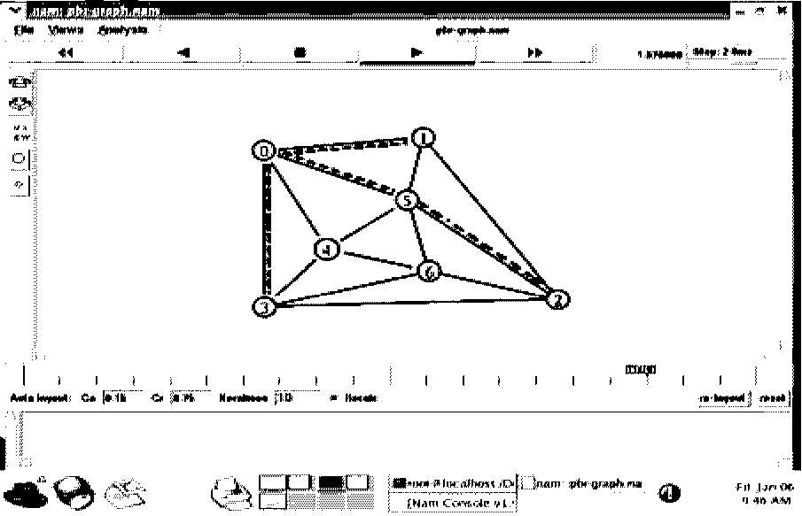
Иллюстрация 4: PBR
4. Использование, продвинутое, направляя алгоритмы
Расширенные алгоритмы маршрутизации являются очень трудными для осуществления на маршрутизаторе, потому что маршрутизатор ограничил память, скорость центрального процессора и функции операционной системы. Так, чтобы, продвинутые алгоритмы маршрутизации были осуществлены на сервере с централизованной моделью. Сервер получает сетевую информацию из распределенного протокола, такого как OSPF-TE, IS-IS-TE... тогда, сервер вычисляет оптимальный путь, использует ПОЛИЦЕЙСКИХ, SNMP, telnet... управлять установкой пар входного выхода новый LSP.
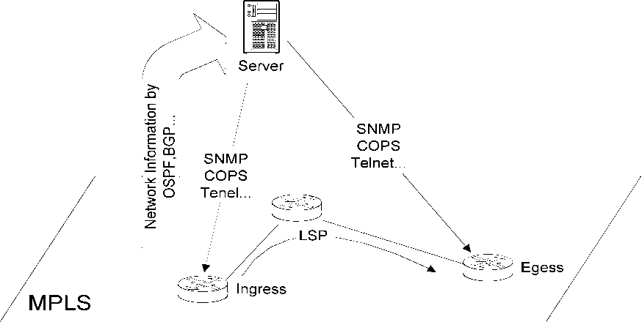
Иллюстрация 5: Централизованная модель сервера поддерживает для расширенного алгоритма маршрутизации на MPLS
Некоторые типичные проекты воздействуют с расширенными алгоритмами маршрутизации на MPLS с сервером
НОРМЫ (Трафик технический сервер) [10] развиты лабораториями Звонка, НОРМЫ использует TE-сервер, чтобы вычислить пути оптимизации, основанные на MIRA, затем ХВАТАЕТ пути установки сервера в соответствии с протоколом [15] ПОЛИЦЕЙСКИХ.RATES, использует CORBA для программирования распределения.
ТЕКИЛА (Разработка Трафика по Качеству Обслуживания в Интернете в большом Масштабе) [17] является проектом европейских совместный. Это предлагает архитектуру, обеспечивающую QoS в Интернете. У ТЕКИЛЫ есть главные компоненты, такие как самолет управления, самолет данных, самолет управления...TEQUILA использует SLS для того, чтобы получить запрос сетевых пользователей, и его модули общаются вместе с CORBA. Каждый маршрутизатор конфигурирован в соответствии с протоколами ПОЛИЦЕЙСКИХ.
ПОМОЩНИК (Трафик, Проектируя Автоматизированного Менеджера) [ll] использует алгоритм SPeCRA [12] для того, чтобы направить. Этот алгоритм прост чем MIRA. Эта модель была опытной на маршрутизаторе Linux. ПОМОЩНИК посылает сообщение запроса маршрутизатору, хотя SNMP/Telnet, чтобы конфигурировать маршрутизаторы, просите маршрутизатор получить информацию TFTP, тогда обновление маршрутизатора его конфигурация отдельно.
5. Загрузьте балансирование
У MPLS есть способность разбить трафик на некоторых маршрутах. Маршрутизация трафика и разбиение трафика обеспечивают загрузку балансирующая функция и увеличивающаяся сеть работы. С равной балансирующей загрузкой загрузка балансирована основанная на коллективном письме в пакет, или адрес исходного адресата базировал hasting. С неравной балансирующей загрузкой обработка будет более сложный, чтобы избежать проблемы петли. Проблема теперь вычисляет отношение загрузки на каждом маршруте, чтобы оптимизировать сетевое использование [21], [22]. Со статической балансирующей загрузкой матрица трафика вычислена основанная на среднем трафике для a
долгое время, и затем мы вычисляем основанный на них матрица. С динамической балансирующей загрузкой мы не будем знать запроса трафика на будущем, и мы должны использовать систему измерения.
6. Моделирование
Строительство моделирования окружающей среды слишком важно, чтобы оценить эффективность маршрутизации алгоритмов и выбрать лучшие опции к этим алгоритмам. ns2 [19] является открытым исходным моделированием на linuz OS, и обычно используется, чтобы осуществить новый пакет для исследования. Первоначально, у ns2 нет модуля MPLS, мы используем модуль MNS [20] для MPLS. Чтобы распределить обширную сетевую информацию, мы используем пакет QOSPF [13] [14] [18], потому что IS-IS-TE, OSPF-TE... полностью не основан на ns2. Некоторые продвинули, маршрутизация нуждаются в пакете, чтобы решить линейные программные проблемы, мы используем пакет PPRN [16]. И последний, мы редактируем и восстанавливаем различную версию этих пакетов, комбинируем их с нашим модулем вместе, и имеем полную окружающую среду MPLS для тестирования и моделирования, продвинутого, направляя алгоритм.
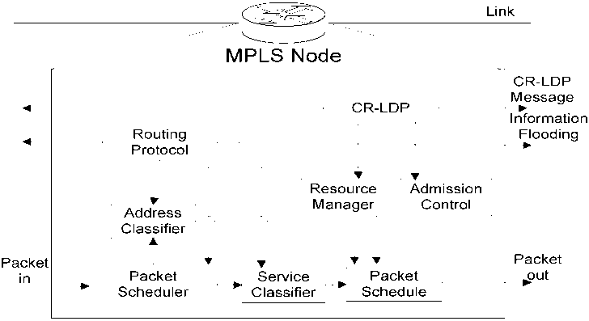
Иллюстрация 6: Оригинальная концептуальная модель MNS на ns2
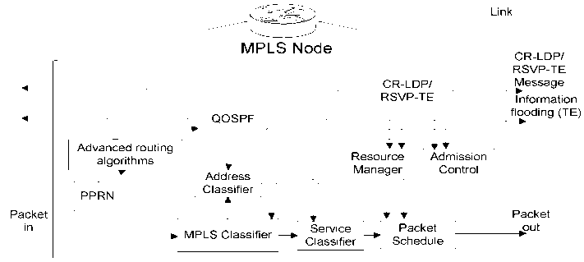
Иллюстрация 7: Наша концептуальная модель, чтобы развернуть продвинутые алгоритмы маршрутизации на ns2 с MNS
Есть большое количество QoS, базируемого, направляя алгоритмы. Это - результат комбинации многих ограничений и проблем оптимизации, комбинации многих типов метрик, таких как пропускная способность, задержка, колебание... и комбинация многих эвристика предложения, чтобы решить QoS NP проблемы. Мы не шли глубоко в QoS-на-основе маршрутизацию, и видеть ясный результат сравнения между расширенным алгоритмом маршрутизации и традиционными алгоритмами маршрутизации, мы осуществляем некоторые основанные на трафике алгоритмы маршрутизации. Продуманный традиционный алгоритм маршрутизации - MHA, алгоритм перелета минуты. MHA выберет маршрут с минимальным счетом перелета. Если маршрут удовлетворит запрос пропускной способности, то он будет выбран к установке LSP. В противном случае запрос будет отклонен. Результат сравнения находится на графе с числом удовлетворенных запросов (ось Y) и общее количество запросов (ось X), и показывал xgraph (на ns2).
Топология подобна топологии, используемой на [7]. На этой топологии у тонких краев есть полный модуль 1200, и у толстых краев есть способность 4800 модулей. Есть четыре пары входного выхода (S0, D0) (S1, D1) (S2, D2) (S3, ^. Correctively, PBR
используйте четыре предмета потребления, у каждого товара есть 2700 модулей. Мы используем однородную случайную функцию, поддержанную ns2, чтобы создать случайную пропускную способность и случайных пар входного выхода. Алгоритм ДОРЫ
использование = 0.5.
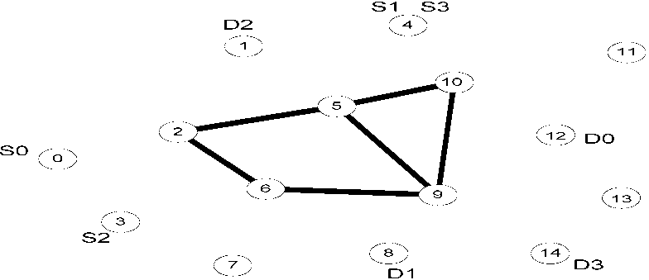
Иллюстрация 8: Топология используется в наших экспериментах
На эксперименте 1, у нас есть 500 запросов LSP, каждый запрос беспорядочно выбирает пар входного выхода и требуемую пропускную способность от 100 до 400 модулей. На эксперименте 2, у нас есть 1000 запросов LSP, каждый запрос беспорядочно выбирает пар входного выхода и требуемую пропускную способность от 10 до 40 модулей. Мы можем видеть на числе 6, что ДОРА и алгоритм MIRA удовлетворяют число запросов больше чем PBR и MHA на этих случаях, и особенно с запросами большого количества, различие настолько ясно. На двух этих экспериментах у PBR нет правильного профиля, потому что его профили предсказывают, что у каждого товара (пара входного выхода) есть полные 2700 пропускных способностей модуля, но это не истинно. Таким образом алгоритм PBR не эффективность.
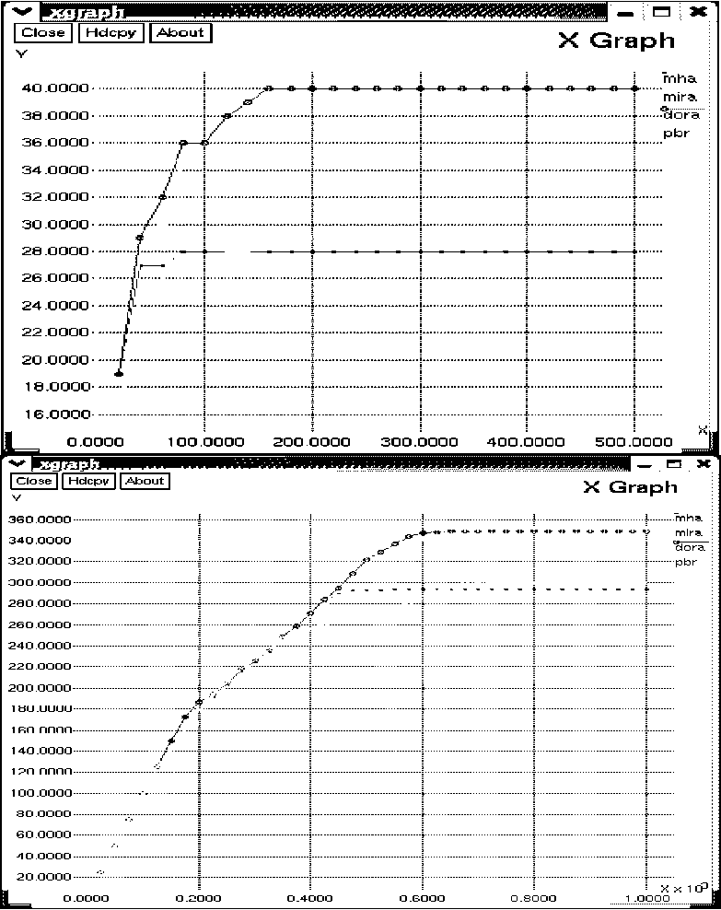
Иллюстрация 9: Число требуемого LSP удовлетворено на эксперименте 1 и 2
На эксперименте 3, мы создаем простые условия к PBR, имеющему правильный профиль. Мы определяем профиль и вынуждаем трафик сети следовать за этим профилем. Профиль, что, хотя каждый запрос беспорядочно выбирает пару входного выхода и пропускную способность, полная требуемая пропускная способность каждой пары входного выхода не превышает 2700 модулей, наложен к сети. У нас есть 1000 запросов LSP, каждый требует
беспорядочно выберите пар входного выхода и требуйте пропускную способность от 10 до 40 модулей. С подходящим профилем PBR доказывают его эффективность чем два первых эксперимента. Поскольку требуемая пропускная способность всех пар входного выхода не делает превышает 2700 модулей, фактически у нас есть приблизительно 420 запросов LSP на каждую пару входного выхода (<1000), поскольку мы видим на числе 10.
rEi3^i|Hj^n^uui | _{x} _{GraDh}
V
JUU.UUUU.....................................!....................................!....................................!....................................!.............. rnirn
JU.UUUU.....................................;........................................................................................................................
200.0000..................................... 1........................................................................................................................
1 L.U.UUUU..................................... |.................................;....................................;....................................;...............
100.0000....................................;................................... Я.................................... Я.................................... Я...............
Ребро nnnn::::
= ; ; ¹ x
100.0000 200.0000 300.0000-100.0000
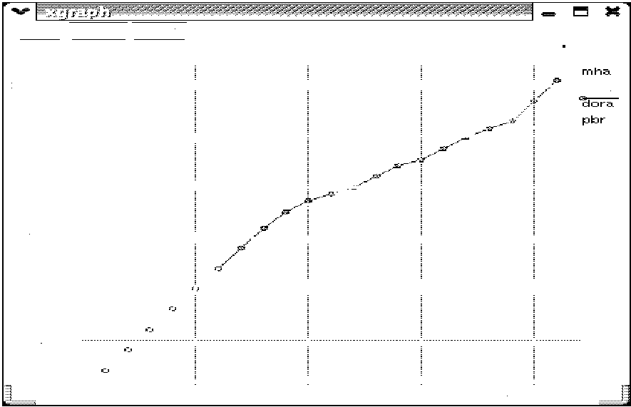
Иллюстрация 10: Число требуемого LSP удовлетворено на эксперименте 3
От трех этих экспериментов мы доказали эффективность расширенных алгоритмов маршрутизации (основанный на трафике алгоритм маршрутизации) с традиционным алгоритмом маршрутизации (MHA) на MPLS для того, чтобы удовлетворить запросы LSP (так экспресс способность уменьшить столкновение) на динамических сетях и также показали различию между профилем и непрофилем основанные на трафике алгоритмы маршрутизации (на окружающей среде моделирования).
7. Заключение
В настоящее время, с появлением нового обслуживания и ограничений для сети MPLS пользователей, провайдеров и администраторов, это необходимо, чтобы построить новые продвинутые алгоритмы маршрутизации на MPLS. MPLS поддерживает инфраструктуру и потенциальную окружающую среду к развитию этих алгоритмов. На этой бумаге мы представили главную характеристику и тематические категории, продвинутые, направляя алгоритмы на MPLS. Мы также моделировали некоторые алгоритмы, чтобы видеть их эффективность и упоминание о некотором проекте с расширенным алгоритмом маршрутизации. На будущем много проектов будут разработаны для того, чтобы поддержать продвинутый алгоритм маршрутизации, не только на серверах но также и для маршрутизаторов, которые теперь только поддерживают IP, направляющий протоколы, и CSPF (ограничил самый короткий путь сначала) (для разработки трафика). Если мы хотим развить продвинутый алгоритм маршрутизации на маршрутизаторах MPLS, алгоритм должен быть упрощен и улучшен, чтобы соответствовать с устройствами маршрутизатора. И это - наши будущие исследовательские планы относительно расширенного алгоритма маршрутизации на MPLS.
Справочная информация
[1] Черный Uyless, "Метка MPLS, Переключающая Сеть",
ЗАЛ PRENTICE, 2002.
[2] Vivek Alwayn, "Расширенный Дизайн MPLS и
Выполнение", Cisco Пресс, 2002.
[3] Sean Harnedy, "Учебник для начинающих MPLS", PRENTICE HALL, 2002.
[4] Солнце Wei, "QoS/Policy/Constraint Базируемая Маршрутизация", январь
1999.
[5] Shigang Chen, Klara Nahrstedt, "Краткий обзор "качества"
Маршрутизация Обслуживания для Следующего поколения Быстродействующие Сети: Проблемы и Решения", 1999.
[6] L. Guo и я. Matta. "Ищите на Космическом Сокращении QoS
Направляя", На Слушаниях 19-ой Международной Конференции по Распределенным Вычислительным Системам, Остину, Техас, июнь 1999. [7] М. Kodialam, и T. Lakshman, "Минимальное Вмешательство
Направляя с Приложениями к Разработке Трафика MPLS", на Слушаниях ИИЭРа INFOCOM, март 2000.
[8] Подмусор Suri, Marcel Waldvogel, Дэниел Bauer, и Priyank
Ramesh Warkhede, "Основанная на профиле Разработка Маршрутизации и Трафика",
Компьютерная Коммуникация 2002.
[9] R. Boutaba, W. Szeto, и Y. Житель Ирака, "ДОРА: Эффективный
Маршрутизация для Трафика MPLS, Проектируя" Журнал Сети и
Управление Системами, издание 10, Номер 3, сентябрь 2002.
[10] P. Aukia и другие, "НОРМЫ: Сервер для Трафика MPLS
Проектируя", ИИЭР Сеть, издание 14, март/апрель. 2000.
[11] A. Elwalid и др., "ПОМОЩНИК: MPLS Адаптивный Трафик
Разработка", Proc. ИИЭР INFOCOM '01, Анкоридж, AK, апрель 2001.
[12] J. C. de Oliveira, F. Martinelli, и C. Scoglio, "SPeCRA: A
Стохастическое Сравнение Работы, Направляющее Алгоритм для LSP
Установка в Сетях MPLS", Proc. ИИЭР GLOBECOM '02, Тайбэй,
Tайвань, ноябрь 2002.
[13] Z. Zhang, C. Sanchez, B. Salkewicz и E. Crawley, "Качество Сервисных Расширений к OSPF или Качество Сервисного Пути, Сначала Направляющего", интернет-Проект, сентябрь 1997.
[14] Г. Aposto, opoulos, и. al., "QoS Маршрутизация Механизма и Расширений OSPF", запрос на комментарии 2676, август 1999.
[15] Джим boyle, и др., "ПОЛИЦЕЙСКИЕ (Общее Открытое Обслуживание Политики) Протокол", draft-ietf-rapcops-08.txt, ноябрь 1999. [16] http: www-eio//. upc. es / ~ j castro/pprn. html
[17] http://WWW ist4equila.org [18] http://www.ironet/qosr.html [19] http://www.isi.edu/nsnam/ns/
[20] http://flower.ce.cnu.ac.kr / ~ туман l/mns/mns2.0/source/iTins_v2.0
.tar
[21] "Подлежащий доставке заголовок: Определение и анализ функций TE в различных сетевых сценариях", Eurongi, июнь 2004.
[22] http://www.eurongi.org

КОНГРЕСС TRAN ЗАВИСАЛ, родился во Вьетнаме в 1961
Он получил B.E в электронном и Телекоммуникационная разработка с почестями первого класса от университета HOCHIMINH технологии во Вьетнаме, 1987.
Он получил B.E в информатике и компьютерной разработке от университета HOCHIMINH технологии во Вьетнаме, 1995. Он принял хозяина диплома инженера в телекоммуникациях технический курс от отдела последипломного образования университет Ханоя технологии во Вьетнаме, 1998.
Он принял доктора философии в университете Ханоя технологии во Вьетнаме, 2004. Его главные исследовательские области - B - параметры работы цифровой сети комплексного обслуживания и имеющие размеры методы, QoS в высокоскоростных сетях, MPLS. В настоящее время, он - лектор, заместитель руководителя Способности Информационной технологии II и головки Сети раздела & Передачи данных в Институте Отправлений и Телекоммуникаций Технологии (PTIT), в Городе HOCHIMINH, Вьетнам.

NGUYEN HOANG THANH родился во Вьетнаме в 1981
Она получила B.E в Информационной технологии от PTIT, 2003 с тезисом окончания, названным "Расширенная Маршрутизация в Метке Мультипротокола, Переключающей Сети". Она выиграла Вознаграждение Утешения Движения Исследования Науки Студентов, данного Министром просвещения и Обучением, 2003, Первый Приз в Движении Исследования Науки Студентов, Институте Почты и телекоммуникаций Технологии, 2002. Научно-исследовательская работа Науки: Руководящие Сетевые Устройства, отдаленно основанные на Технологии Агента Java, Голосовая дверь, использующая VXML (или Обращающаяся к Интернету по телефону), 2003, Выполнение Местный Обмен 4 подписчиками, 2001. В настоящее время, она - лектор Способности Информационной технологии II и в Сети раздела & Передаче данных в Институте Отправлений и Телекоммуникаций
Технология (PTIT), в Городе HOCHIMINH, Вьетнам.
nNGUYEN DUC THANG родился во Вьетнаме в 1982, Он получил B.E в Информационной технологии от PTIT, 2004 с тезисом окончания, названным "Исследовательское СТЕКЛО на мобильном приложении, и распределил вычисление". Он выиграл Первый Приз в Движении Исследования Науки Студентов, Институте Почты и телекоммуникаций Технологии, 2003 с проектом "Исследуют и применяют алгоритмы обработки изображения на распознавание бумаги карты". Некоторые научно-исследовательские работы науки: Находя оптимизированному решению для того, чтобы управлять ЛАБОРАТОРИЕЙ от сети, Выполнение пакетный OS под названием OS MECURY. В настоящее время, он - обучающий помощник Способности Информационной технологии II и в Информатике раздела в Институте Отправлений и Телекоммуникаций Технологии (PTIT), в Городе HOCHIMINH, Вьетнам.


